华中农业大学学生宿舍卫生间改造工程（四期）

跟

踪

周

报

跟踪单位：湖北金信工程造价咨询有限公司
跟踪人员：位艳
跟踪时间：2026年5月11日~2026年5月17日
跟 踪 日 志
工程名称：华中农业大学学生宿舍卫生间改造工程（四期）
日期：2026年5月17日 | 星期日 | 记录人：位艳
一、工程概况：
- 施工内容：华中农业大学学生宿舍卫生间改造工程（四期） ，包括但不限于：农业大学博园8栋宿舍卫生间改造工程，包括加建卫生间、原始结构加固、装修拆改、外墙翻新、室内电气、给排水、消防工程、暖通工程、弱电工程及室外给排水工程等
- 施工单位：武汉盛世锦华建设工程有限公司
- 监理单位：中工武大诚信工程顾问（湖北）有限公司
4.合同价款：本合同采用综合单价合同，工程量据实结算。合同金额为 ¥ 4112674.18（人民币肆佰壹拾壹万贰仟陆佰柒拾肆元壹角捌分），其中暂列金¥ 0（人民币零元 ）。
5.合同工程：120日历天
- 施工进展：（含工艺要求检查、施工尺寸测量等）
  - 5层窗台板浇筑完，1-4层反坎模板制作安装，混凝土浇筑完，1-4层卫生间砌筑完成，4-5层宿舍内腻子完；宿舍入户门1-5层门洞植筋砌筑完
- 西边外墙打磨，走打外墙第一遍找平腻子施工；
- 1-2层宿舍电线穿管施工

施工现场照片：
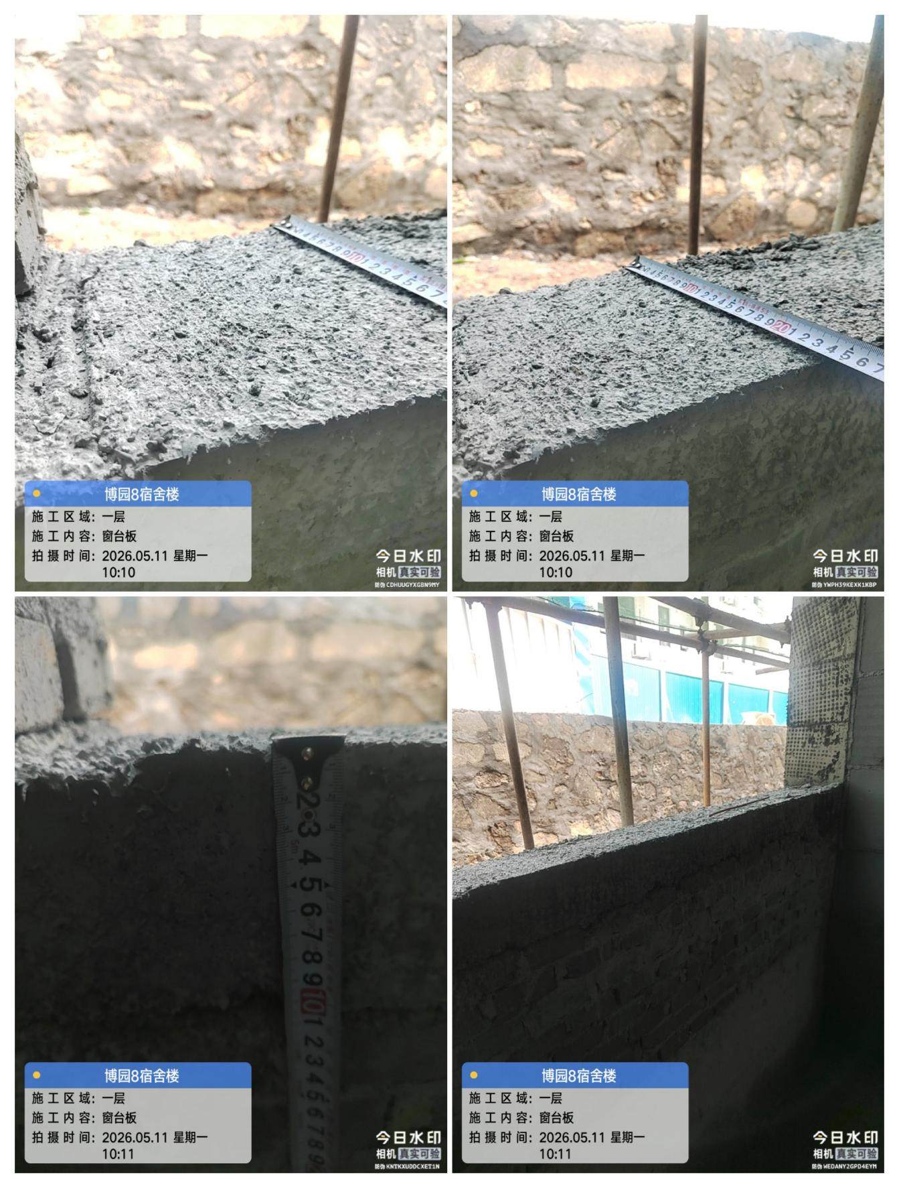
窗台混凝土
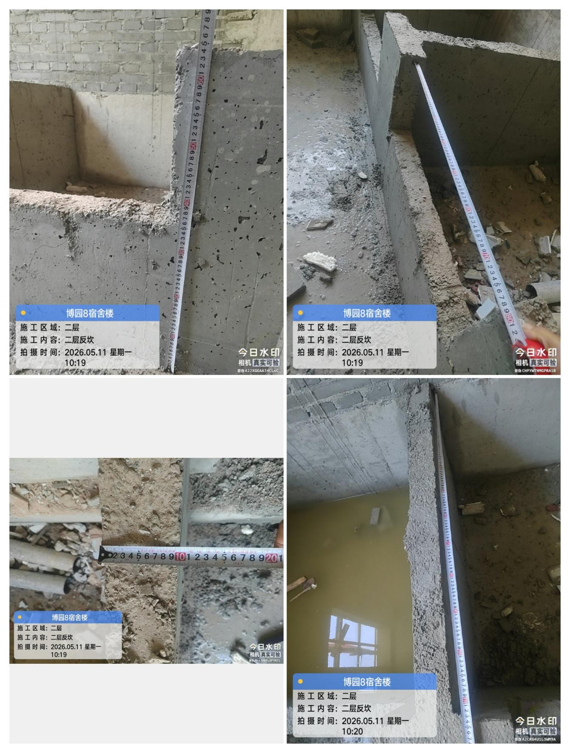
卫生间反坎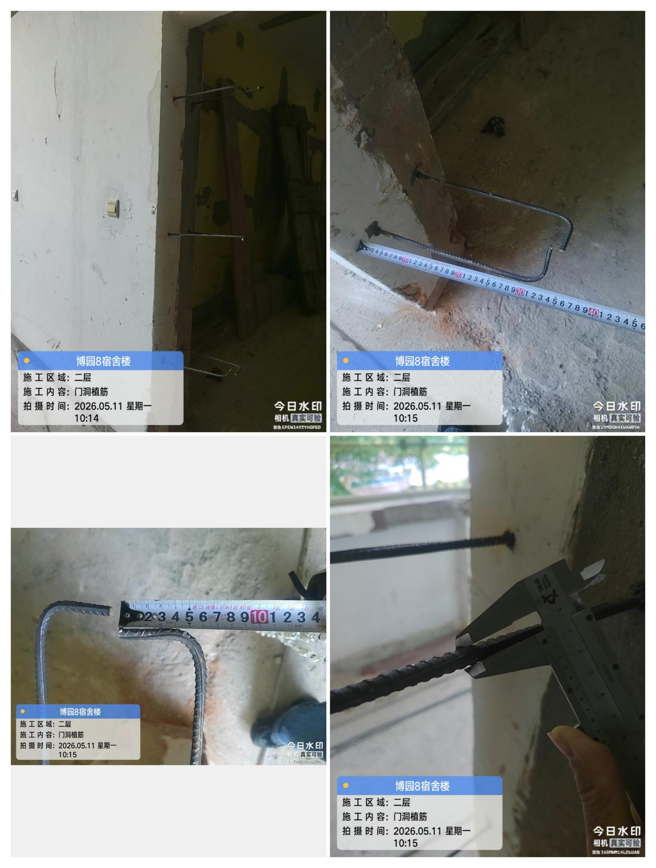入户门门洞植筋
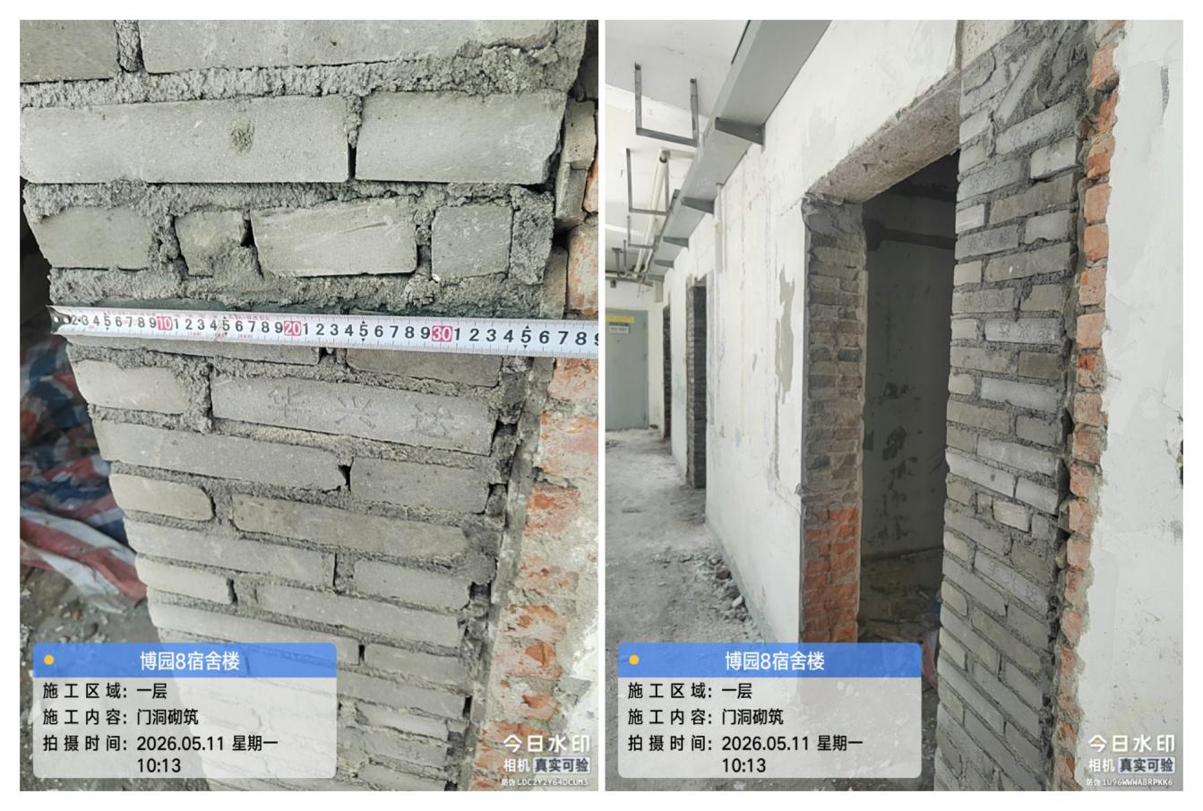
入户门门洞砌筑
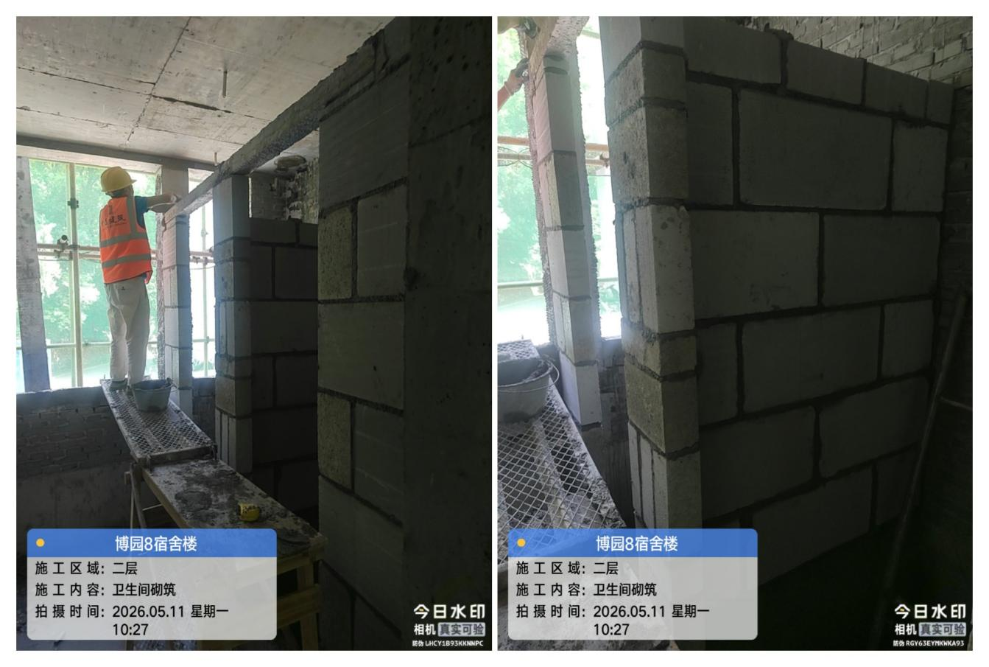
卫生间隔墙砌筑（1-4层完）
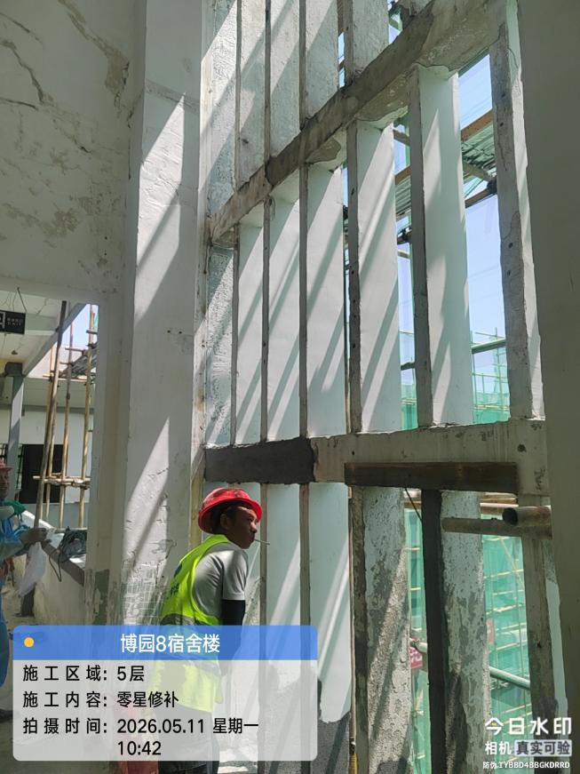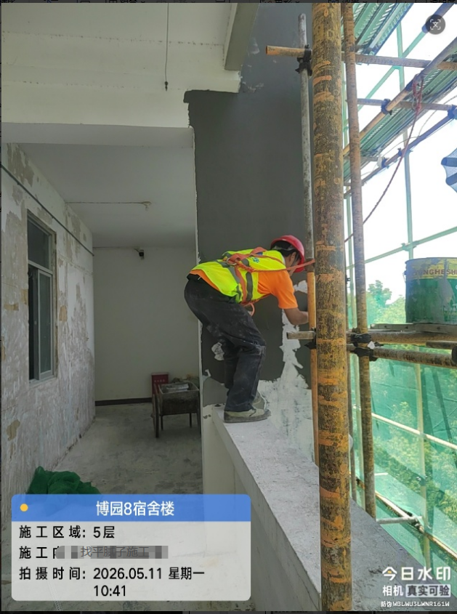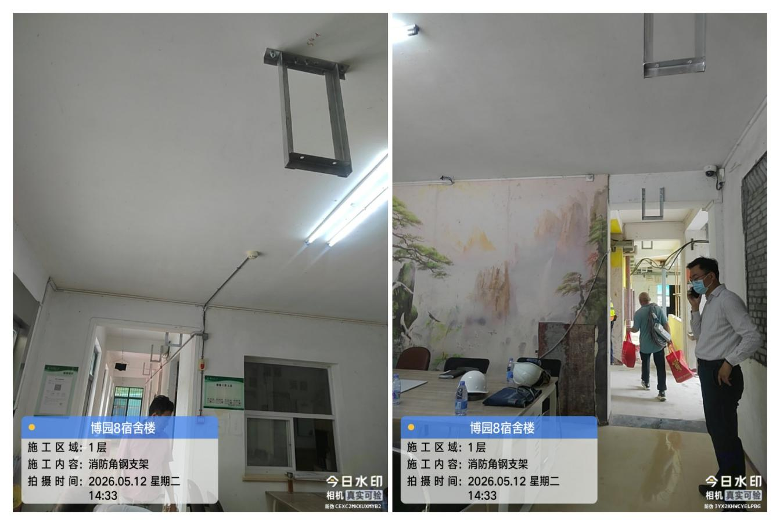
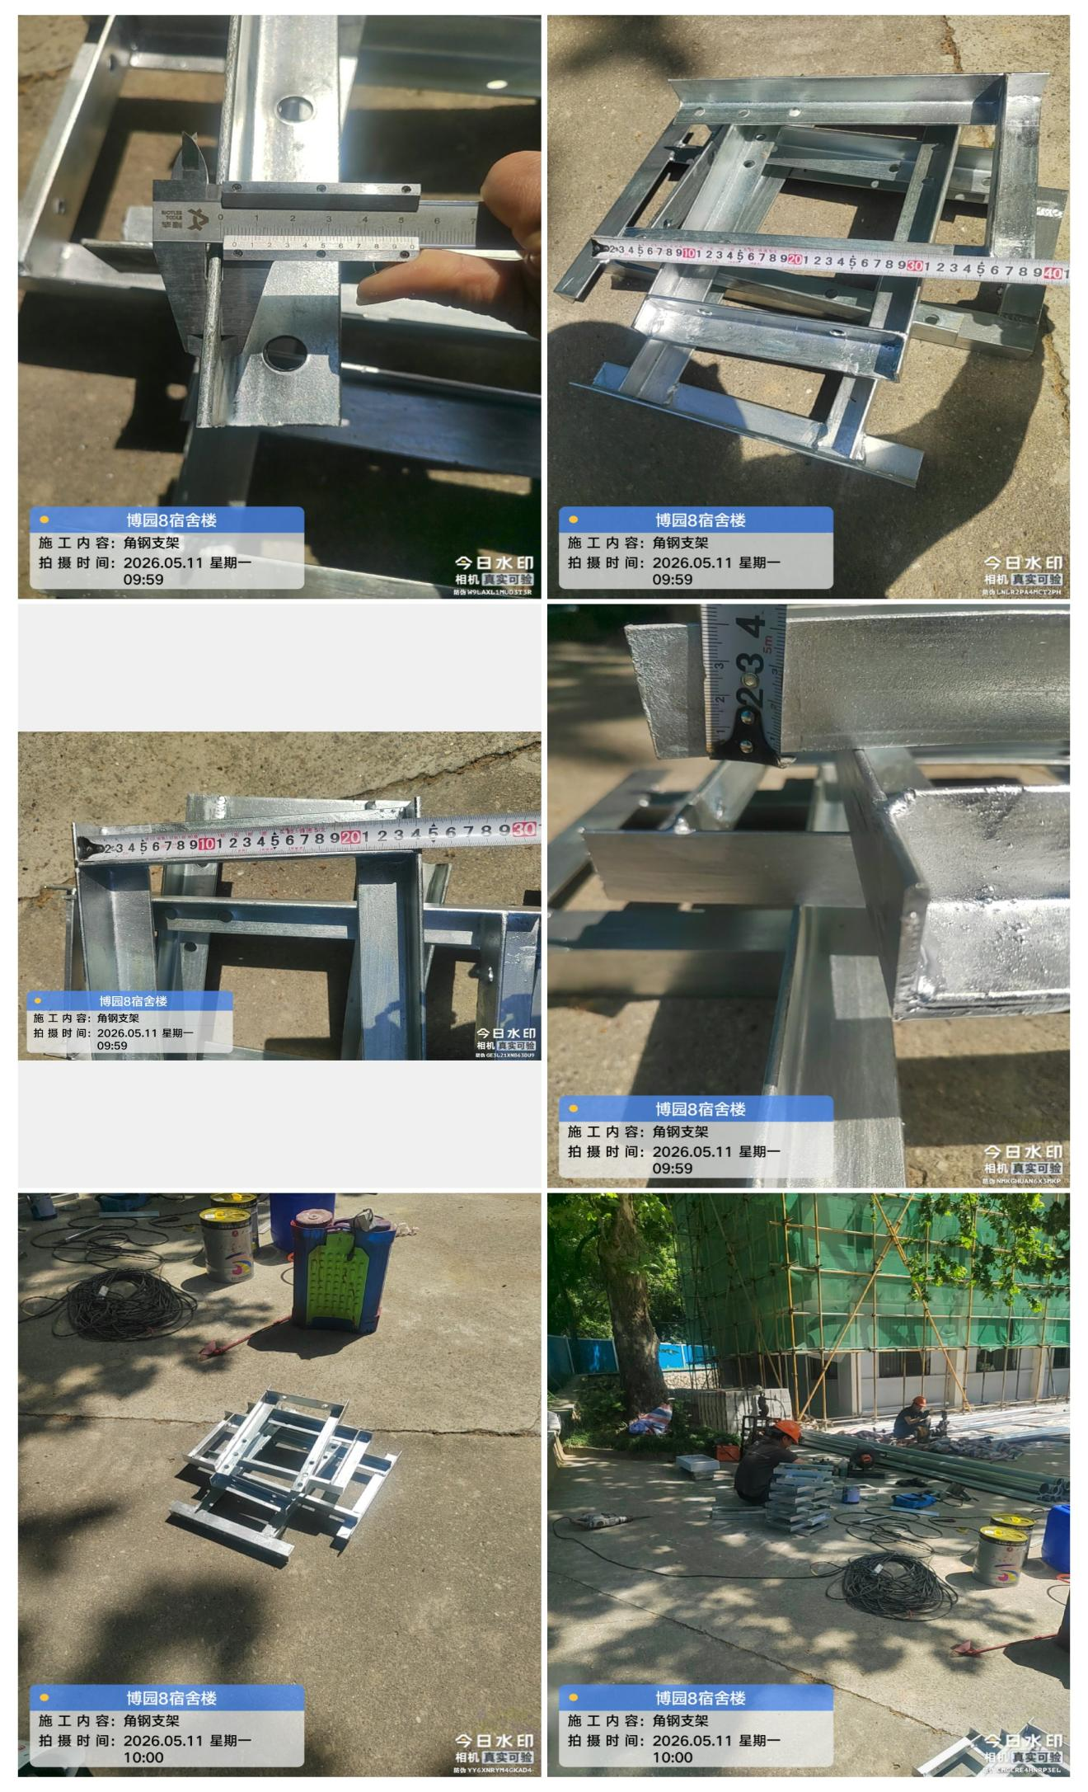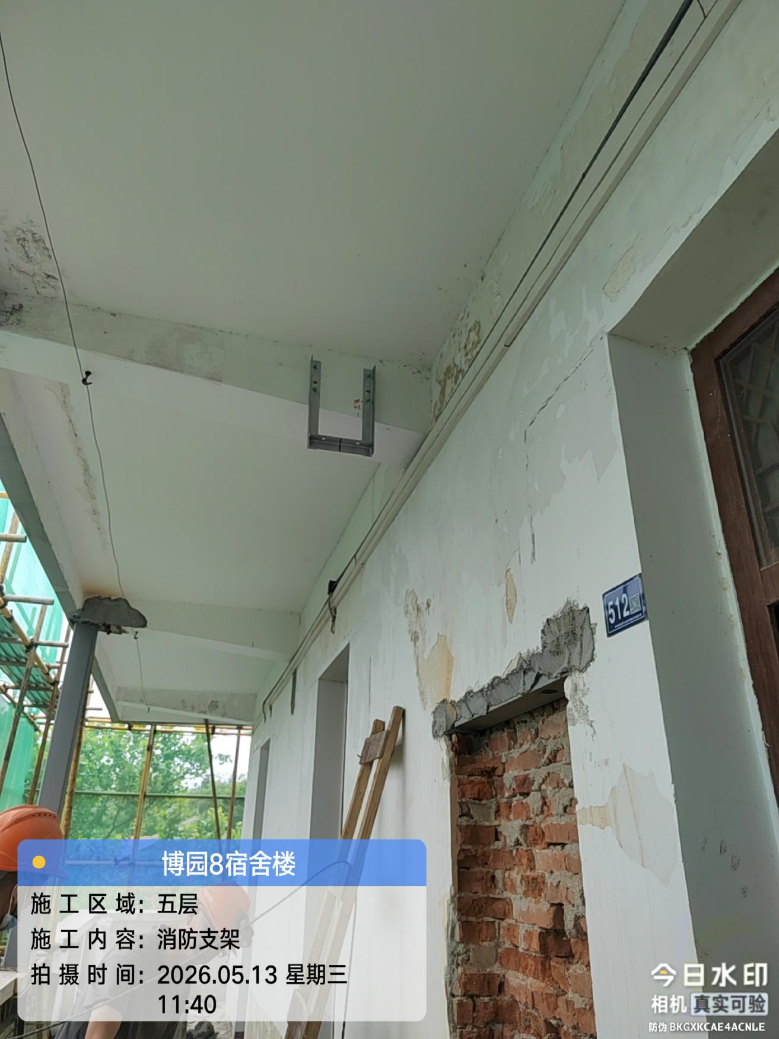
管道支架安装
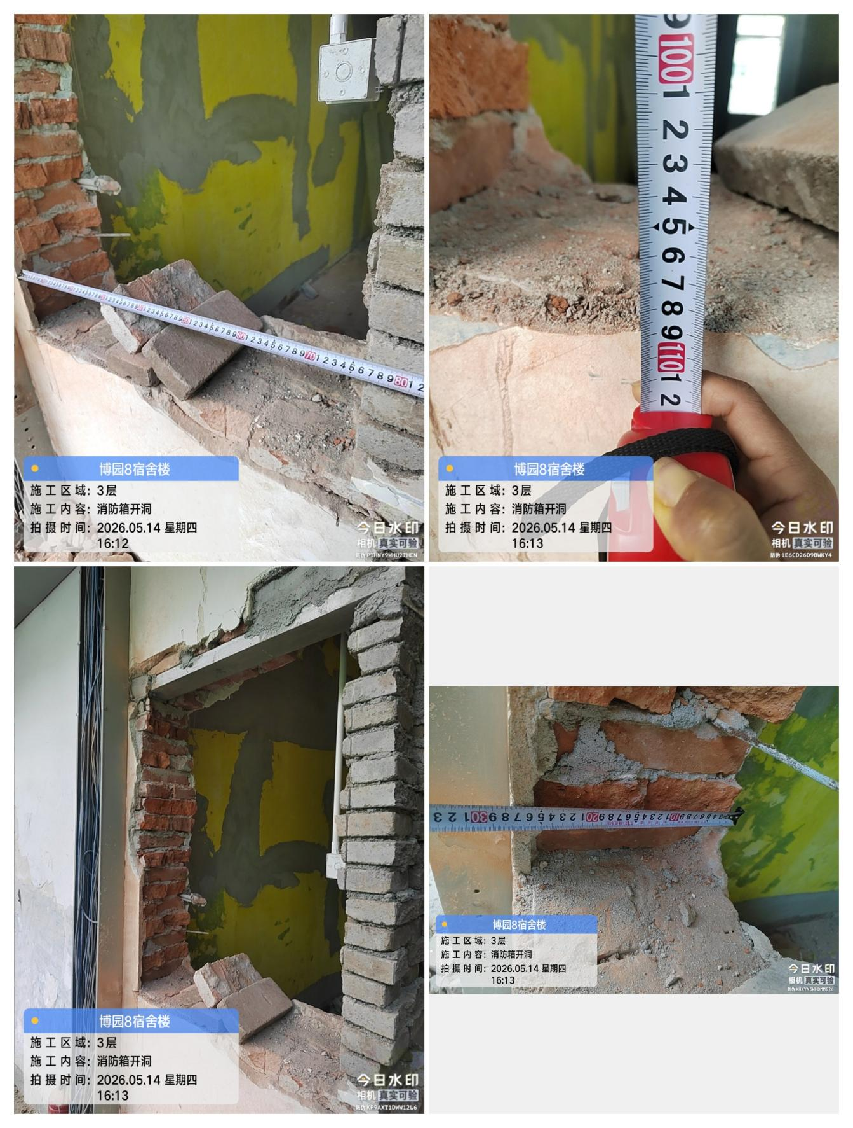

消防箱开洞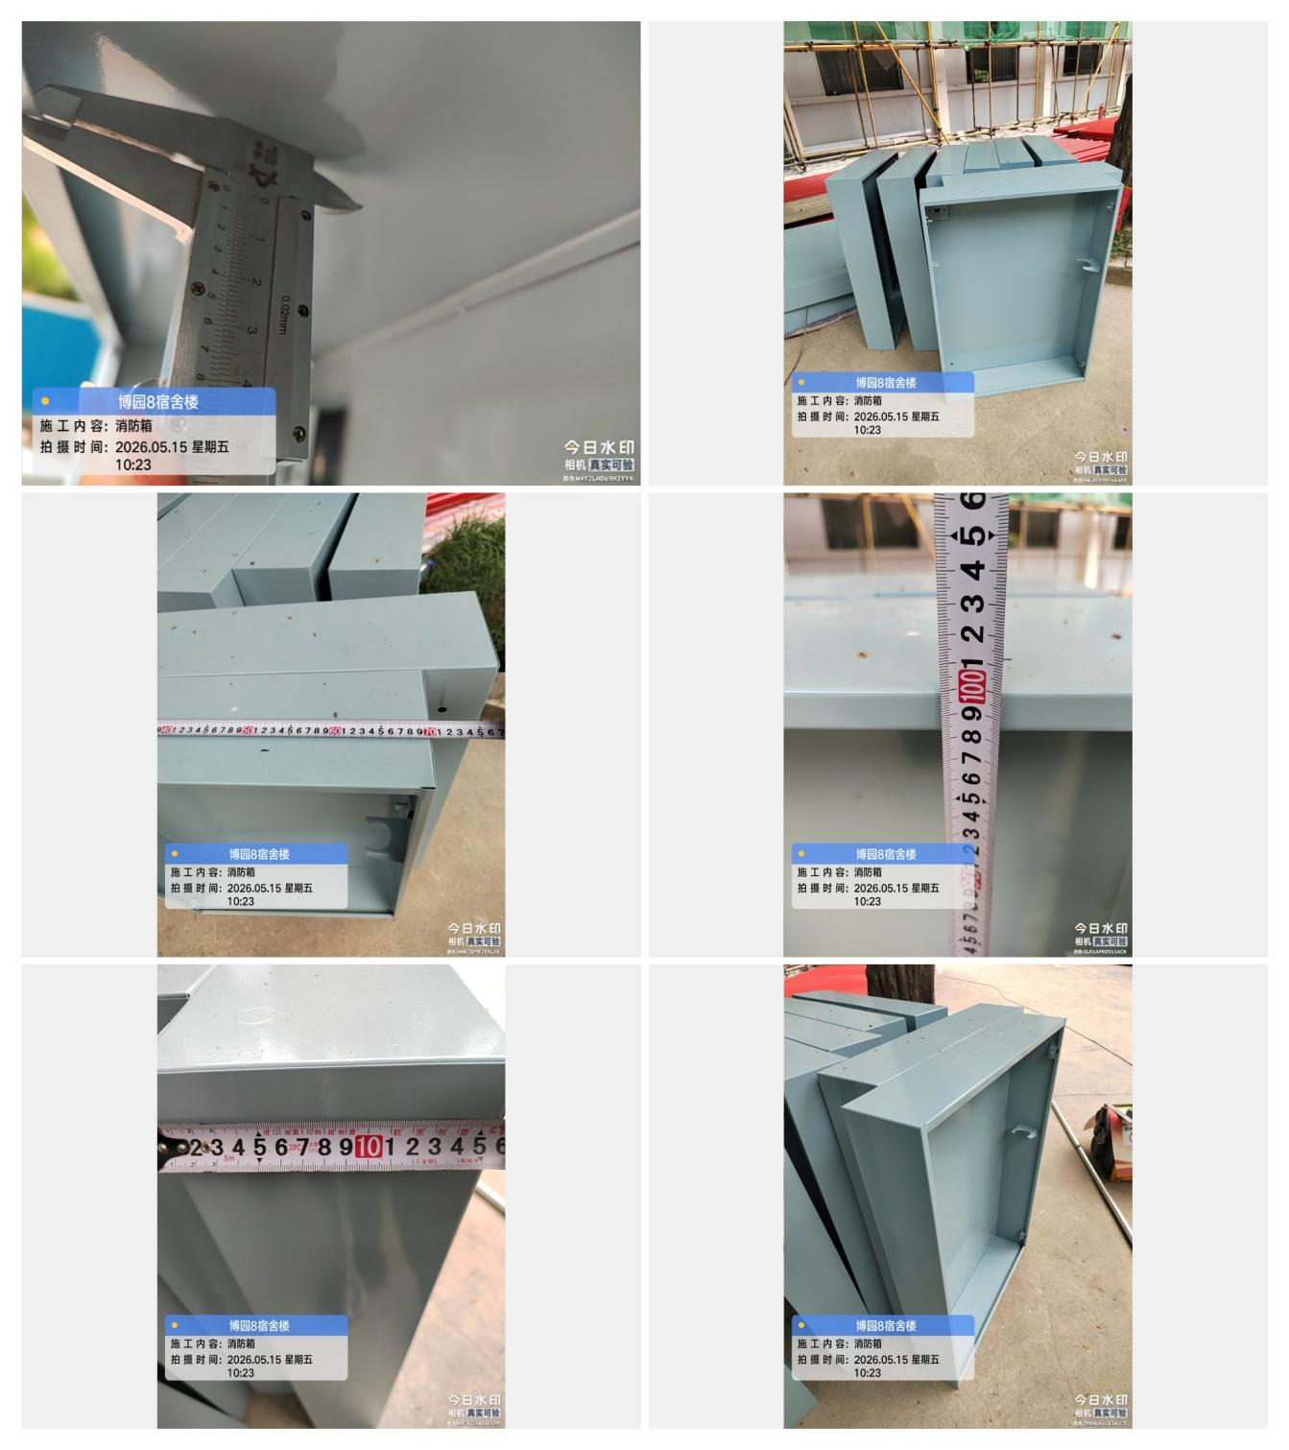
消防箱
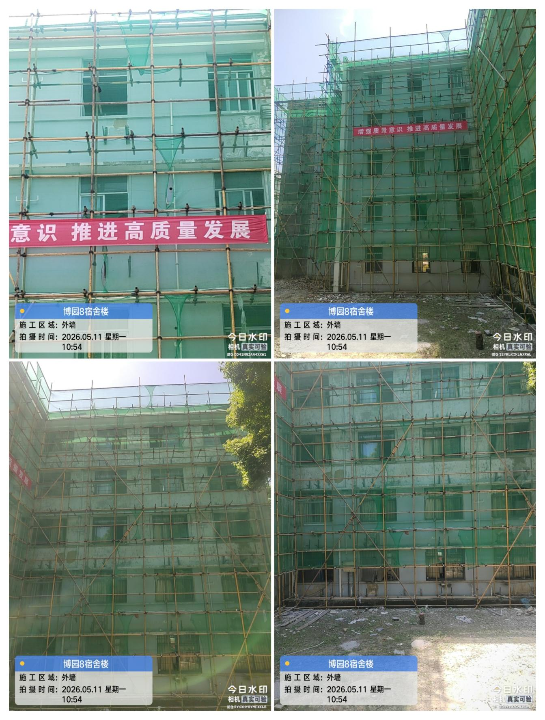
西边外墙打磨
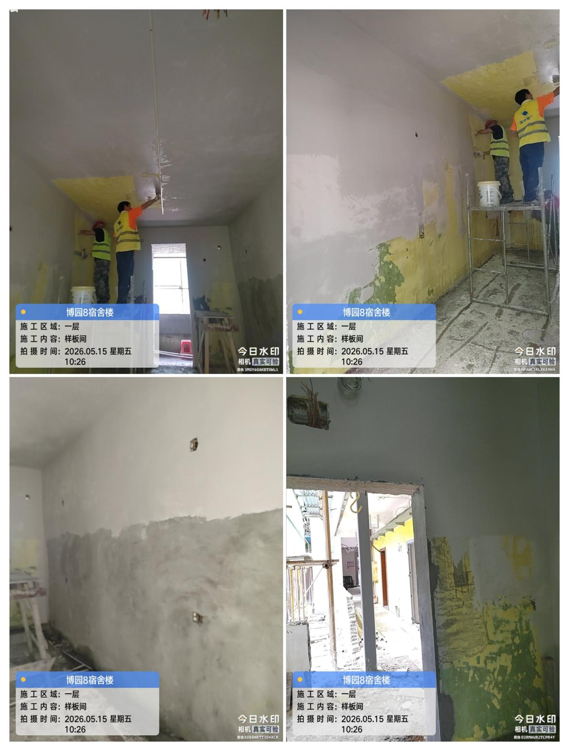
腻子施工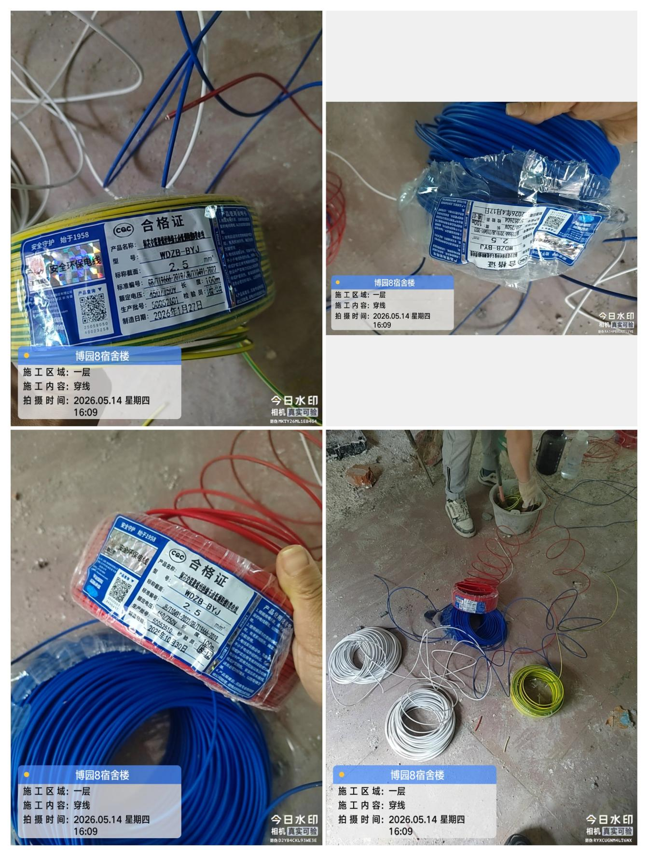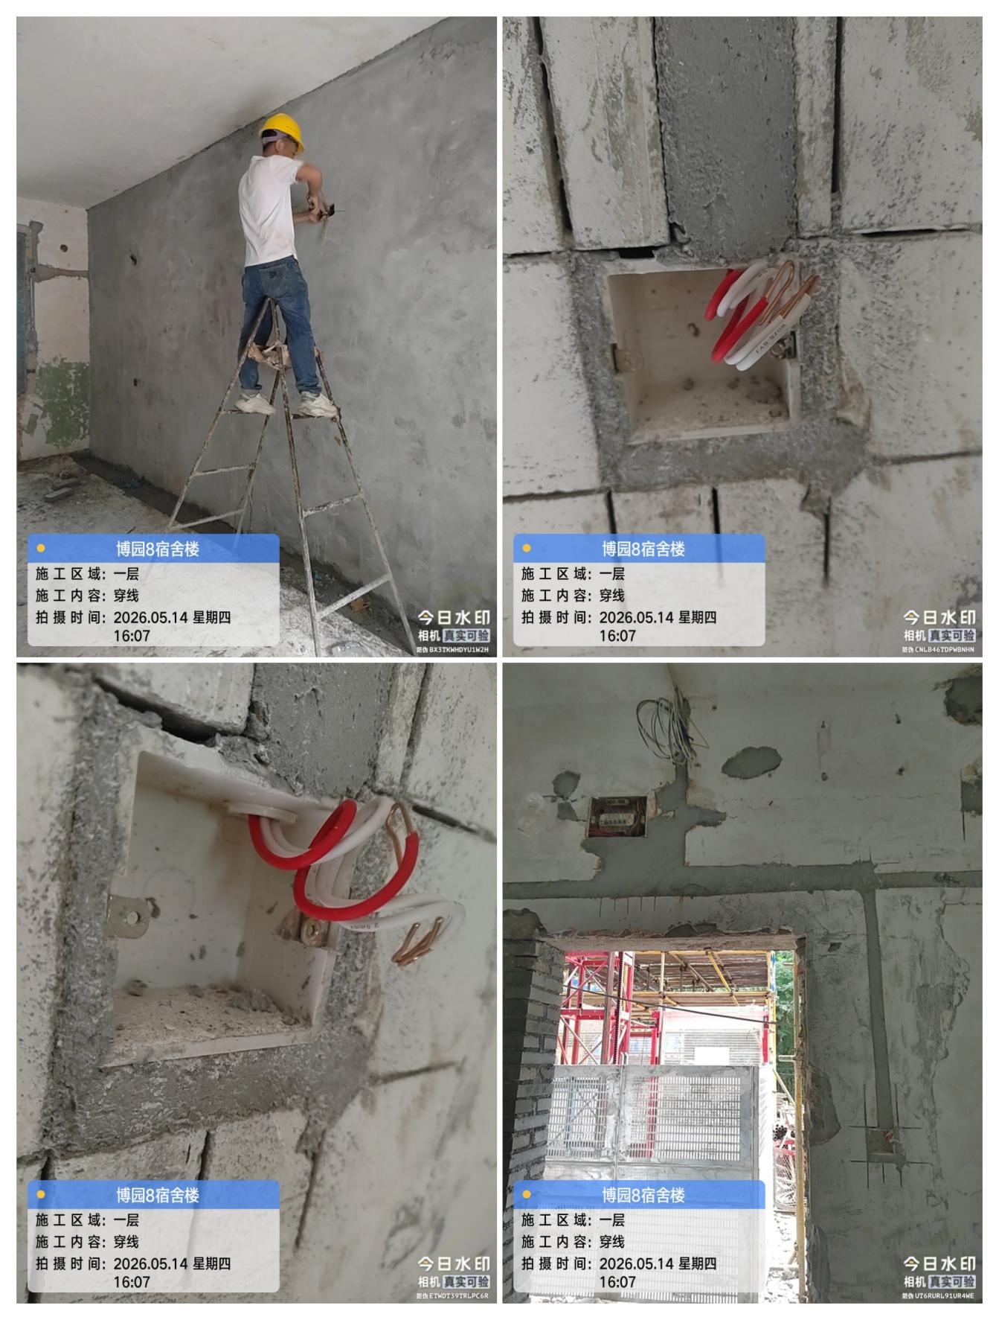
材料抽检：（含品牌抽查、尺寸测量）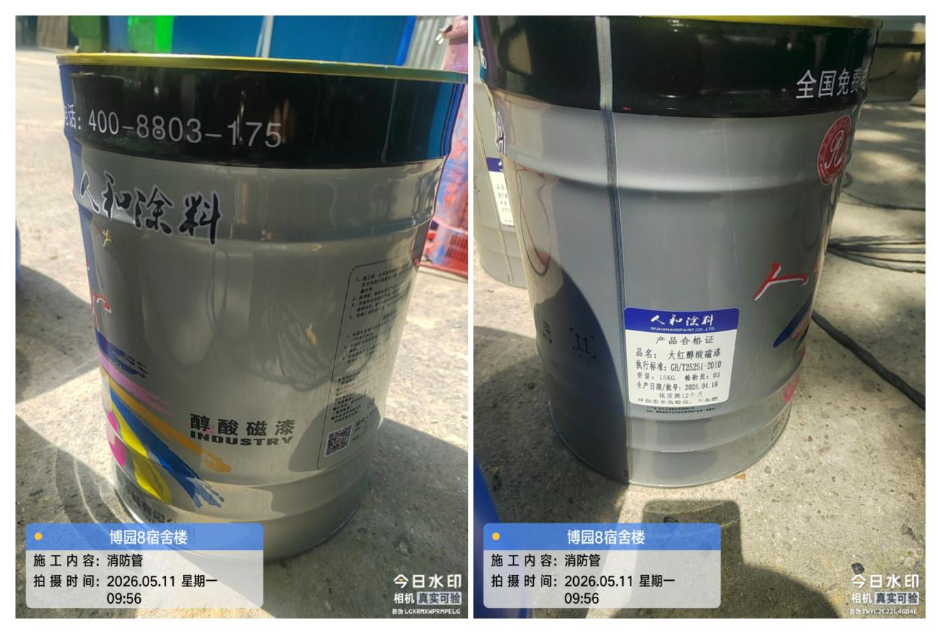
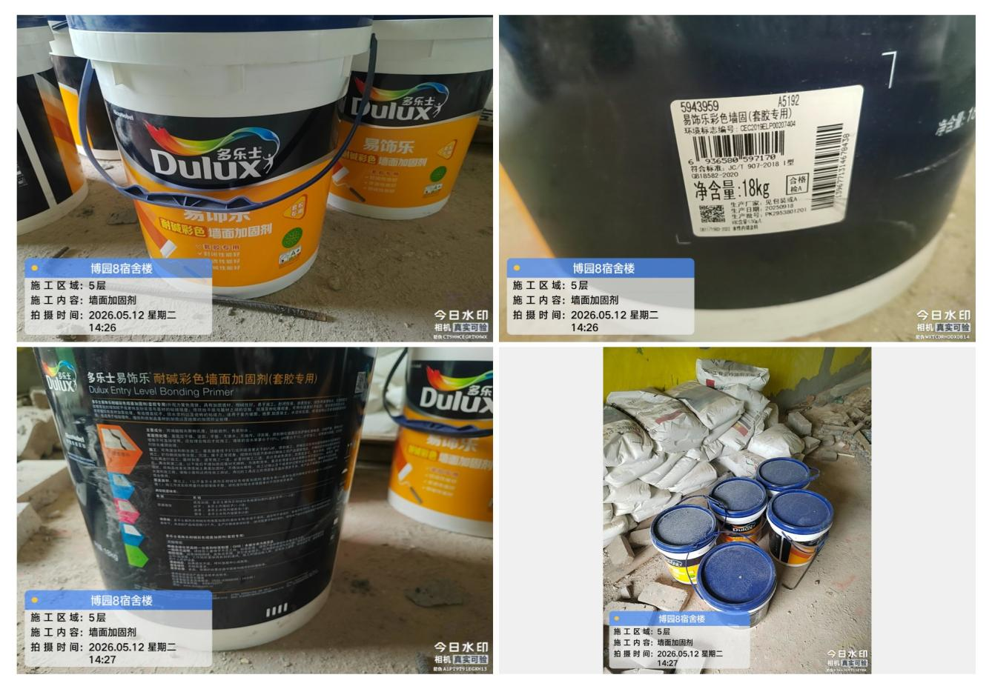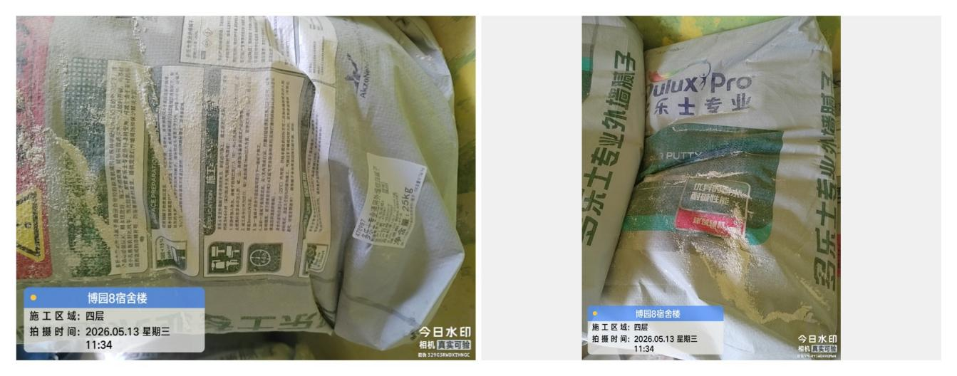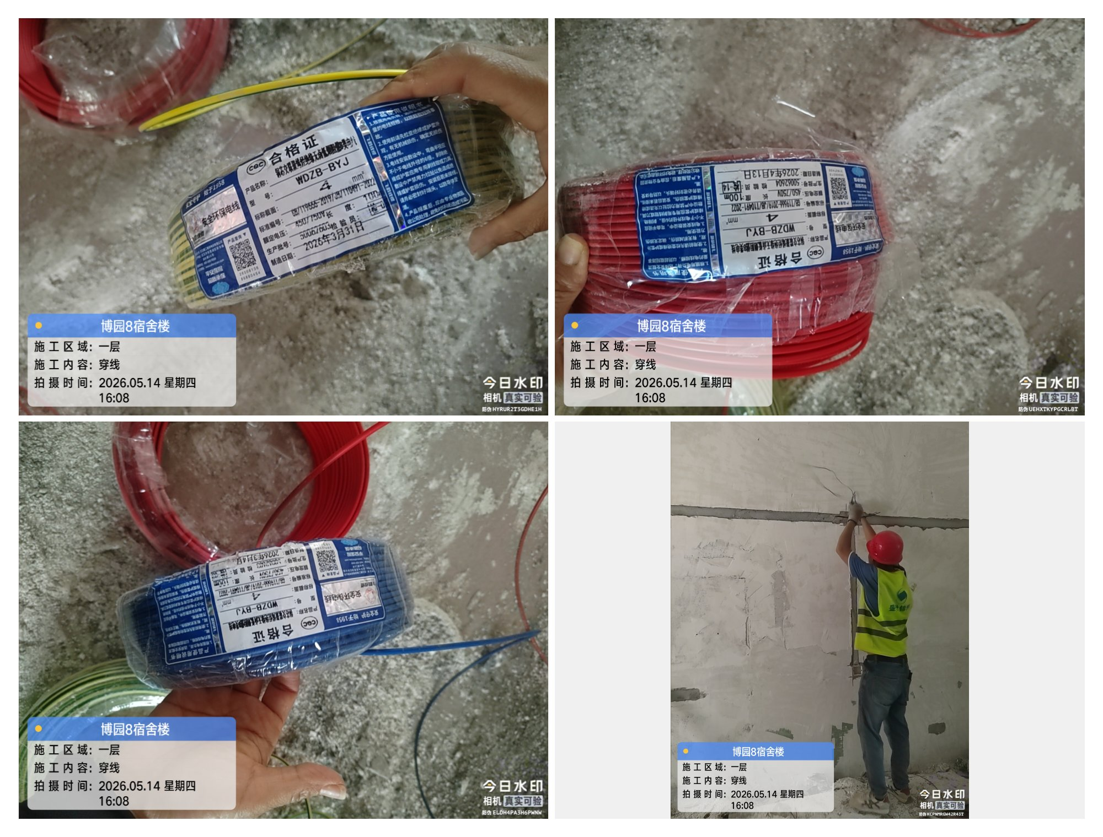
四、其他：（若有）

